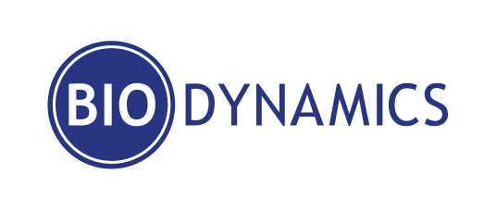
Projectleider (m/v)
Bio-Dynamics, gelegen te Deinze, is gespecialiseerd in het bouwen van tanks voor waterzuiveringsstations, biogas-centrales en industriële of landbouwkundige toepassingen. Bio-Dynamics is gegroeid uit de kennis op het gebied van waterzuivering en milieutechniek, die sedert 30 jaar is opgedaan. Bio-Dynamics is gespecialiseerd in de bouw van ronde betontanks met een diameter van 4,5 meter tot 50 meter en een hoogte tot 30 meter. Dit met of zonder dak, zowel onder- of bovengronds. Met hun extra vestiging in Nederland en Engeland, wordt het internationale karakter meer duidelijk.
Om het team te versterken, is Bio-Dynamics op zoek naar een:
Projectleider (m/v)
Je zal de bouwploegen, montageploegen en onderaannemers succesvol aansturen voor het opleveren van kwalitatieve installaties binnen de gestelde planning en budget. Je hebt zowel werven in voorbereidingsfase, uitvoerings- als afwerkingsfase onder je hoede.
Het hoofdkantoor is gelegen te Deinze, maar werfbezoeken (hoofdzakelijk in BENELUX en Frankrijk met mogelijke overnachtingen ter plaatste), zijn een deel van je job.
Je profiel:
- Idealiter ben je in het bezit van een diploma industrieel ingenieur bouwkunde of gelijkaardig door ervaring.
- Je hebt reeds ervaring in projectleiding bouw (0-4 jaar).
- Je bent zeer allround, flexibel en je hebt een hands-on mentaliteit. Je houdt ervan om zowel zelfstandig als in teamverband te werken.
- Je bent technisch sterk en hebt interesse en/of affiniteit met bouw.
- Je spreekt vloeiend Nederlands, Frans en Engels. Kennis van Duits of een andere bijkomende taal is een groot pluspunt.
Je pakket:
- Je komt terecht in een jong, dynamisch en snelgroeiend bedrijf.
- Er wordt een aantrekkelijk salarispakket voorzien met comfortabele en degelijke bedrijfswagen + tankkaart, groeps- en hospitalisatieverzekering, eco cheques, gsm+ laptop, vergoeding, maaltijden…

Interesse?
Neem contact op met Stephanie D’hooge: stephanie.dhooge@bio-dynamics.be

